21.05.2019г. №82
РОССИЙСКАЯ ФЕДЕРАЦИЯ
ИРКУТСКАЯ ОБЛАСТЬ
МУНИЦИПАЛЬНОЕ ОБРАЗОВАНИЕ
«НИЖНЕУДИНСКИЙ РАЙОН»
АТАГАЙСКОЕ МУНИЦИПАЛЬНОЕ ОБРАЗОВАНИЕ
АДМИНИСТРАЦИЯ
ПОСТАНОВЛЕНИЕ

О СОЗДАНИИ НЕШТАТНЫХ АВАРИЙНО-
СПАСАТЕЛЬНЫХ ФОРМИРОВАНИЙ НА ТЕРРИТОРИИ
АТАГАЙСКОГО МУНИЦИПАЛЬНОГО ОБРАЗОВАНИЯ

В соответствии с Федеральным законом от 12 февраля 1998 года №28-ФЗ «О гражданской обороне», Федеральным законом от 6 октября 2003года №131-ФЗ «Об общих принципах организации местного самоуправления в Российской Федерации», Федеральным законом от 28.08.1995 года №151-ФЗ «Об аварийно-спасательных службах и статусе спасателей», Приказа МЧС РФ от 23.12.2005 №999 «Об утверждении порядка создания нештатных аварийно-спасательных формирований», руководствуясь Уставом Администрации Атагайского муниципального образования

ПОСТАНОВЛЯЕТ:

1.Считать утратившим силу постановление администрации Атагайского муниципального образования №54 от 16.02.2017г. «О создании нештатных аварийно- спасательных формирований на территории Атагайского муниципального образования».
2.Создать на территории Атагайского муниципального образования территориальные нештатные аварийно-спасательные формирования и нештатные аварийно-спасательные формирования организаций.
3.Утвердить Положение о нештатных аварийно-спасательных формированиях Атагайского муниципального образования (Приложение №1).
4.Утвердить перечень организаций, на базе которых создаются нештатные аварийно-спасательные формирования (далее - НАСФ), привлекаемые для ликвидации чрезвычайных ситуаций и выполнения мероприятий гражданской обороны на территории Атагайского муниципального образования (Приложение №2).
5. Руководителям организаций, на базе которых создаются нештатные аварийно-спасательные формирования:
- организовать ведение учета (реестра) создаваемых нештатных аварийно-спасательных формирований;
- организовать обучение по программам подготовки спасателей в учебных центрах и иных образовательных учреждениях и аттестацию в соответствии с Основными положениями аттестации аварийно-спасательных формирований, утвержденными постановлением Правительства Российской Федерации от 22 ноября 1997 г. № 1479 «Об аттестации аварийно-спасательных служб, аварийно-спасательных формирований и спасателей»;
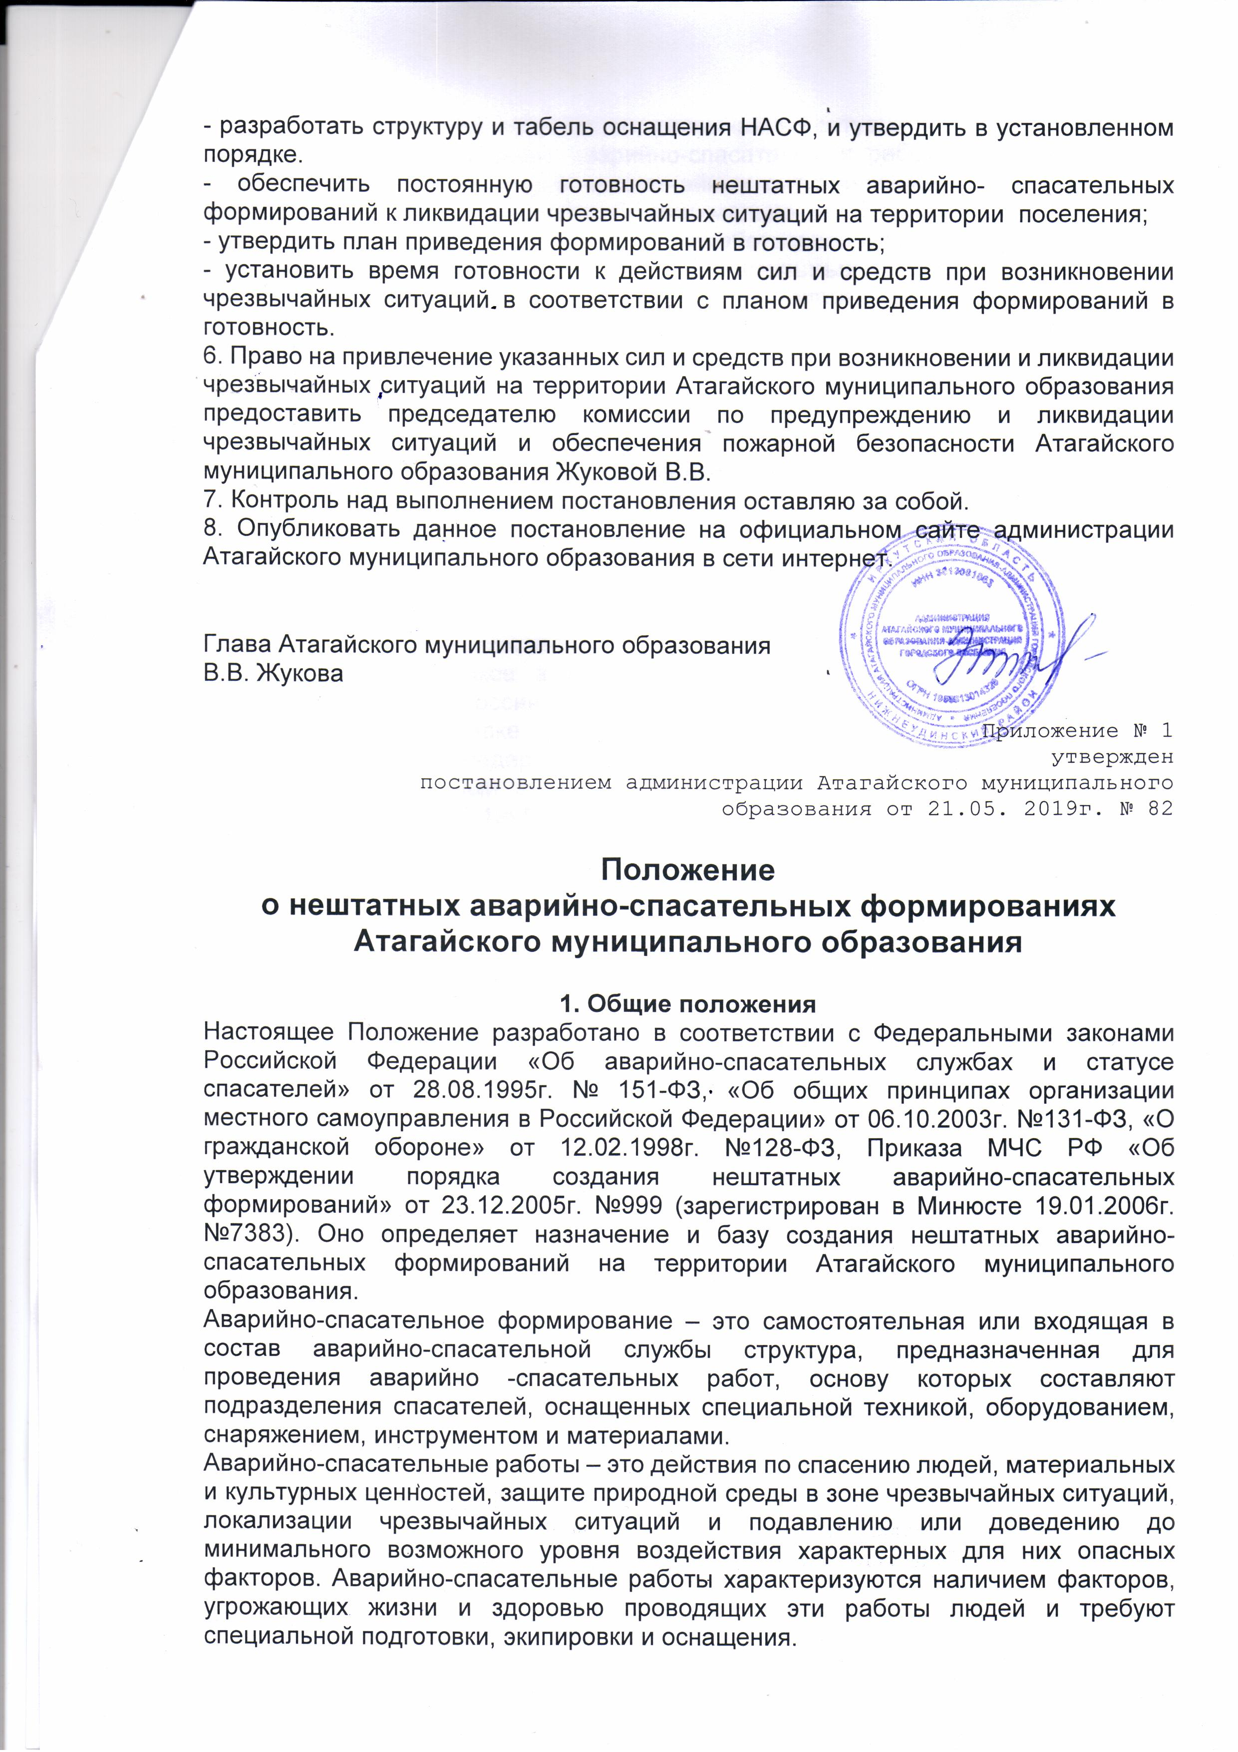

- разработать структуру и табель оснащения НАСФ, и утвердить в установленном порядке.
- обеспечить постоянную готовность нештатных аварийно- спасательных формирований к ликвидации чрезвычайных ситуаций на территории поселения;
- утвердить план приведения формирований в готовность;
- установить время готовности к действиям сил и средств при возникновении чрезвычайных ситуаций в соответствии с планом приведения формирований в готовность.
6. Право на привлечение указанных сил и средств при возникновении и ликвидации чрезвычайных ситуаций на территории Атагайского муниципального образования предоставить председателю комиссии по предупреждению и ликвидации чрезвычайных ситуаций и обеспечения пожарной безопасности Атагайского муниципального образования Жуковой В.В.
7. Контроль над выполнением постановления оставляю за собой.
8. Опубликовать данное постановление на официальном сайте администрации Атагайского муниципального образования в сети интернет.

Глава Атагайского муниципального образования
В.В. Жукова

Приложение № 1
утвержден
постановлением администрации Атагайского муниципального
образования от 21.05. 2019г. № 82

Положение
о нештатных аварийно-спасательных формированиях
Атагайского муниципального образования

1. Общие положения
Настоящее Положение разработано в соответствии с Федеральными законами Российской Федерации «Об аварийно-спасательных службах и статусе спасателей» от 28.08.1995г. № 151-ФЗ, «Об общих принципах организации местного самоуправления в Российской Федерации» от 06.10.2003г. №131-ФЗ, «О гражданской обороне» от 12.02.1998г. №128-ФЗ, Приказа МЧС РФ «Об утверждении порядка создания нештатных аварийно-спасательных формирований» от 23.12.2005г. №999 (зарегистрирован в Минюсте 19.01.2006г. №7383). Оно определяет назначение и базу создания нештатных аварийно-спасательных формирований на территории Атагайского муниципального образования.
Аварийно-спасательное формирование – это самостоятельная или входящая в состав аварийно-спасательной службы структура, предназначенная для проведения аварийно -спасательных работ, основу которых составляют подразделения спасателей, оснащенных специальной техникой, оборудованием, снаряжением, инструментом и материалами.
Аварийно-спасательные работы – это действия по спасению людей, материальных и культурных ценностей, защите природной среды в зоне чрезвычайных ситуаций, локализации чрезвычайных ситуаций и подавлению или доведению до минимального возможного уровня воздействия характерных для них опасных факторов. Аварийно-спасательные работы характеризуются наличием факторов, угрожающих жизни и здоровью проводящих эти работы людей и требуют специальной подготовки, экипировки и оснащения.
Неотложные работы при ликвидации чрезвычайных ситуаций - это деятельность по всестороннему обеспечению аварийно-спасательных работ, оказанию помощи населению, пострадавшему в чрезвычайных ситуациях, медицинской и других видов помощи, созданию условий, минимально необходимых для сохранения жизни и здоровья людей, поддержания их работоспособности.
2. Виды аварийно-спасательных работ
К аварийно-спасательным работам относятся поисково-спасательные, горноспасательные, газоспасательные, а также аварийно-спасательные работы, связанные с тушением пожаров, работы по ликвидации медико-санитарных последствий чрезвычайных ситуаций и другие, перечень которых может быть дополнен решением Правительства Российской Федерации.
3. Правовая база для создания нештатных аварийно-спасательных формирований
В соответствии с законодательством Российской Федерации аварийно- спасательные службы, аварийно-спасательные формирования могут создаваться на нештатной основе в органах местного самоуправления по решению органов местного самоуправления (статья 16 Федерального закона от 06.10.2003г. №131-ФЗ).
Нештатные аварийно-спасательные формирования создаются организациями из числа своих работников в обязательном порядке, если это предусмотрено законодательством Российской Федерации или по решению администрации организаций в порядке, предусмотренном законодательством Российской Федерации (статья 9 Федерального закона “О гражданской обороне” от 12.02.2006г. №280ФЗ, Федеральный закон “Об аварийно-спасательных службах и статусе спасателей” от 22.08.1995г. №151-ФЗ, Федеральный закон “О промышленной безопасности” от 21.07.1997г. №116-ФЗ).
4. Задачи аварийно-спасательных служб и формирований
Основными задачами аварийно-спасательных служб, аварийно-спасательных формирований, которые в обязательном порядке возлагаются на них, являются:
- поддержание органов управления, сил и средств аварийно-спасательных формирований в постоянной готовности к выдвижению в зоны чрезвычайных ситуаций и проведению работ по ликвидации чрезвычайных ситуаций;
- ликвидации чрезвычайных ситуаций на обслуживаемых объектах или территориях.
Кроме того, в соответствии с законодательством Российской Федерации на аварийно-спасательные службы и аварийно-спасательные формирования могут возлагаться задачи:
- участие в разработке планов предупреждения и ликвидации чрезвычайных ситуаций, планов взаимодействия при ликвидации чрезвычайных ситуаций;
- участие в подготовке решений по созданию, размещению, определению номенклатурного состава и объемов резервов материальных ресурсов для ликвидации чрезвычайных ситуаций;
- пропаганда знаний в области защиты населения и территорий от чрезвычайных ситуаций, участие в подготовке населения и работников организаций к действию по предназначению в условиях чрезвычайных ситуаций;
- в разработке нормативных документов по вопросам организации и проведения аварийно-спасательных и других неотложных работ.

5. Руководство работами по ликвидации чрезвычайных ситуаций
Руководство силами и средствами, привлеченными к ликвидации чрезвычайных ситуаций, и организацию их взаимодействия осуществляют руководители ликвидации чрезвычайных ситуаций.
Руководители аварийно-спасательных служб, аварийно-спасательных формирований, прибывшие в зону чрезвычайных ситуаций первыми, принимают полномочия ликвидации чрезвычайных ситуаций и исполняют их до прибытия руководителей ликвидации чрезвычайных ситуаций, определенных планами предупреждения и ликвидации чрезвычайных ситуаций или назначенных органами местного самоуправления, руководителями организаций, к полномочиям которых отнесена ликвидация данных чрезвычайных ситуаций.
Решения руководителей ликвидации чрезвычайных ситуаций, направленные на ликвидацию чрезвычайных ситуаций, являются обязательными для всех граждан и организаций, находящихся в зонах чрезвычайных ситуаций, если иное не предусмотрено законодательством Российской Федерации.
Никто не вправе вмешиваться в деятельность руководителей ликвидации чрезвычайных ситуаций по руководству работами по ликвидации чрезвычайных ситуаций, иначе как отстранив их в установленном порядке от исполнения обязанностей и приняв руководство на себя или назначив другое лицо.
Полномочия руководителя ликвидации чрезвычайной ситуации определяются Главой муниципального образования в соответствии с законодательством Российской Федерации.
В случае крайней необходимости руководители ликвидации чрезвычайных ситуаций вправе самостоятельно принимать решения:
- о проведении эвакуационных мероприятий;
- об обстановке деятельности организаций, находящихся в зонах чрезвычайных ситуаций;
- о проведении аварийно-спасательных работ на объектах и территориях организаций, находящихся в зонах чрезвычайных ситуаций;
- об ограничении доступа людей в зоны чрезвычайных ситуаций;
- об использовании в порядке, установленном законодательством Российской Федерации, средств связи, транспортных средств и иного имущества организаций, находящихся в зоне чрезвычайных ситуаций;
- об использовании резерва материальных ресурсов для ликвидации чрезвычайных ситуаций, находящихся в зоне чрезвычайных ситуаций;
- о привлечении к проведению работ по ликвидации чрезвычайных ситуаций нештатных и общественных аварийно-спасательных формирований;
- о привлечении на добровольной основе населения к проведению неотложных работ, а также отдельных граждан, не являющихся спасателями, с их согласия к проведению аварийно-спасательных работ;
- о принятии других необходимых мер, обусловленных развитием чрезвычайных ситуаций и ходом работ по их ликвидации.
Руководители ликвидации чрезвычайных ситуаций обязаны принять все меры по незамедлительному информированию руководителей организаций о принятых ими в случае крайней необходимости мерах.
Руководители ликвидации чрезвычайных ситуаций, руководители аварийно-спасательных формирований имеют право на полную и достоверную информацию о чрезвычайных ситуациях, необходимую для организации работ.
В случае технологической невозможности проведения всего объема аварийно-спасательных работ руководители ликвидации чрезвычайных ситуаций могут принимать решения о простановке аварийно-спасательных работ в целом или частично, предпринять в первоочередном порядке все возможные меры по спасению находившихся в зонах чрезвычайных ситуаций людей.
6. Координация деятельности аварийно-спасательных служб и формирований.
Координация деятельности аварийно-спасательных служб и формирований на территории муниципального района осуществляется в целях:
Оперативного привлечения необходимых для ликвидации чрезвычайных ситуаций сил и средств;
Отработки взаимодействия между аварийно-спасательными службами, аварийно-спасательными формированиями и другими силами при проведении работ по ликвидации чрезвычайных ситуаций;
Решения вопросов подготовки должностных лиц аварийно-спасательных служб и формирований;
Координацию деятельности всех аварийно-спасательных служб, аварийно-спасательных формирований на территории муниципального образования осуществляет орган управления, специально уполномоченный на решение задач в области гражданской обороны, защиты населения и территорий от чрезвычайных ситуаций.
7. Порядок создания нештатных аварийно-спасательных формирований
Нештатные аварийно-спасательные формирования создаются, оснащаются, подготавливаются к действиям по предназначению, и содержаться в соответствии с приказом МЧС Российской Федерации «Об утверждении порядка создания нештатных аварийно-спасательных формирований» от 23.12.2005г. №999 (зарегистрирован в Минюсте 19.01.2006г. №7383).

Приложение № 2
утвержден
постановлением администрации Атагайского муниципального
образования от 21.05 2019 г. № 82

Перечень
организаций на базе которых создаются
нештатные аварийно-спасательные формирования

№п/п | Наименование  аварийно-спасательных служб | Наименование организации, создающей НАСФ | Место дислокации | Количество личного состава (чел)
1 | Противопожарного  обеспечения | ИП КФХ Лешанич Л.В. | д. Ук - Бадарановка | 5
 |  | ИП КФХ Штима И.И. | д. Каксат | 3
 |  | ИП КФХ Довыденко А.А. | уч. Братский Бор | 3
 |  | ИП КФХ Костенко С.И. | п.Лесной | 3
2 | Автотранспортного обеспечения | МКОУ Балакшино – Борская ООШ | уч.Балакшин Бор | 1
 |  | МКОУ Атагайская СОШ | р.п Атагай | 3
3 | Медицинского обеспечения | ОГБУЗ Атагайская городская больница | р.п Атагай | 5
4 | Обеспечения  охраны общественного порядка | ОВД Нижнеудинского района, участковый уполномоченный полиции | р.п Атагай | 1
5 | Обеспечения торговли и питания | ИП Арутюнян Г.Д. | р.п Атагай | (по согласованию)
6 | Обеспечение  Эвакуации и защиты культурных ценностей | МКУК Атагайского МО | р.п Атагай | 4

